重走红军路，穿越时间的对话
——井冈山红色寻访实践心得

姓名：陶睿安
学号：3240103571
专业班级：信工 2402

踏上前往井冈山的旅程，乘坐绿皮硬卧的经历先给了我一个下马威，狭小的空间、嘈杂的环境，让我彻夜难眠。但这小小的挫折并未影响我的热情，当我上大巴等候时，我看到了车窗外那美丽的朝霞，颜色与云混合着层层叠叠，给人朝气蓬勃的感觉，也许我的新生就要从这时开始了。
刚下车，实践基地的老师早已等候多时，他们让我们多做休息，这种体贴令我感动。在基地稍作休息，养足精神后，我们迎来了本次红色寻访的开幕式。当庄严的国歌声响起，我们全体成员庄严肃立，高唱国歌。那一刻，我心中的使命感油然而生，也正式拉开了本次意义非凡的红色寻访序幕。
开幕式结束后，我们来到主题教室进行小组分工。在这里，我幸运地结识了一群有激情的开朗外向的组员。大家围坐在一起，热烈地讨论着班歌的选择、班徽的设计以及各种创意 pose。每个人都积极发言，各抒己见，现场气氛十分活跃。在选班委的时候，同学们也都踊跃报名，我也鼓起勇气，担任了炊事员一职。在最后展示中重合度无比高的五角星pose也让人忍俊不禁。
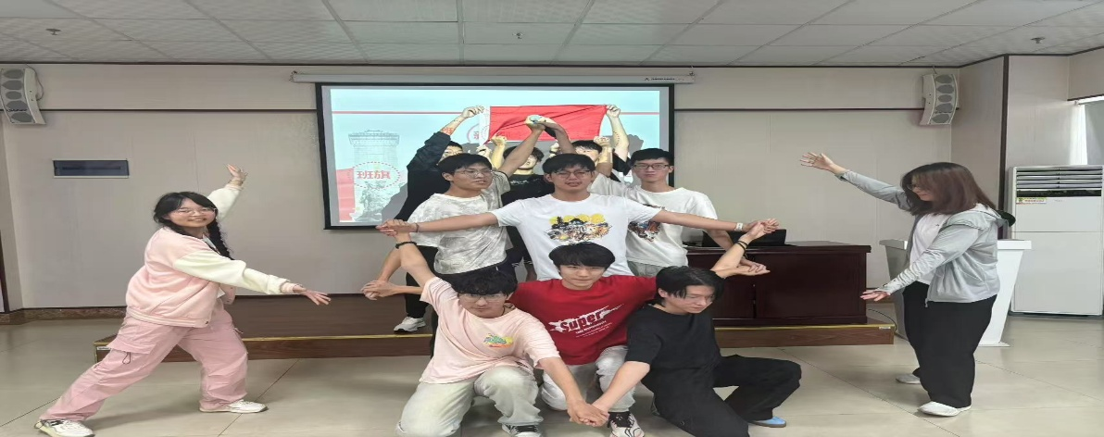
照片1 小组展示（pose）图
下午，我们怀着沉重而敬畏的心情前往烈士陵园祭奠革命先烈。一踏入烈士陵园，那冷清的环境与着装清一色肃穆的黑色便映入眼帘。在默哀三分钟的宣告声中，我缓缓低下头，周围一片寂静，只能听到自己的心跳声。这一刻，我的内心变得格外平静。祭奠先烈时我应该是哀伤的，遗憾的，还是敬仰的？我不清楚。
祭奠后，讲解员姐姐用她略带沙哑却充满力量的声音，为我们讲述着一个个英雄事迹。她的声音娓娓道来，仿佛将我们带回到了那个年代。当听到富家子弟谢先生，毅然放弃优越的生活，投身革命，最终英勇牺牲；吴先生为了保护战友，舍生忘死，献出了自己宝贵的生命时，我的腰杆不自觉的挺直，身姿树立，这应该是必要的尊重。讲解员姐姐最后说：“这些事是我父亲告诉我的，而我也将这些英烈事迹告诉你们。” 这简单的一句话，却让我深刻地感受到了一种传承的力量。这些革命先烈的事迹，通过一代又一代人的讲述，永远铭刻在我们心中。在这严肃静谧的氛围中，我不仅感受到了巨大的悲哀与遗憾，更为我们中共党员不屈的傲骨感到无比自豪。这就是我们中国人的理想信念，为了国家和人民，不惜牺牲一切。
晚上，我们聆听了钟老师的专题教学。钟老师的声音激情澎湃，充满了感染力。印象深的诗他 讲从“还门板” 到 “上门板” 的故事，生动展现了毛主席带领下的军民互助的场景。讲到激动之处，钟老师甚至站起来高歌一首，他中气十足的声音震耳欲聋，更荡彻心扉，让我深刻感受到了他对党的热爱与忠诚。随后，钟老师又声情并茂地吟诗一首，给我以极大地触动。是啊，正是有了井冈山上红军英雄们的前仆后继、艰苦奋斗、英勇牺牲，才有了我们如今幸福安康的生活！
第二天，我们踏上了红军路，亲身感受当年红军战士们的艰辛。炎炎烈日高悬天空，阳光照在我们身上，肌肤传来阵阵灼烧的刺痛感。脚下是湿滑的青苔石头路，每一步都要小心翼翼，稍不注意就会滑倒。我努力睁开被阳光刺痛的眼睛，脚下的步伐也有些不稳，但此时我心中没有感到丝毫不适，反而涌起了深深的感慨。想想当年红军战士们，他们脚上穿着硬邦邦、带有小刺的草鞋，身上背着沉重的行军包裹，身着粗麻布衣，却要在这样的山路上行军。他们所面临的困难，是我们难以想象的。但他们凭借着坚定的信念和顽强的意志，一步步走向了胜利。我们一路打卡界碑，每一块界碑都仿佛在诉说着当年的故事。
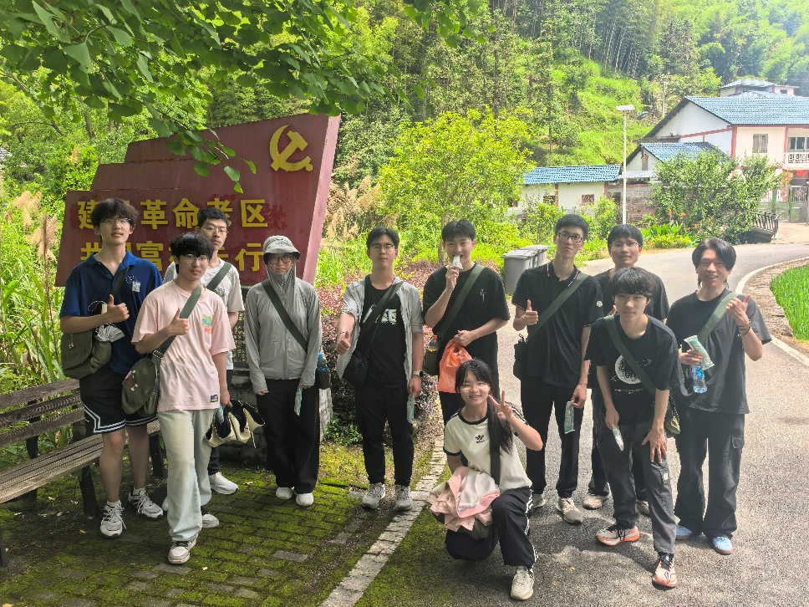
照片2 走完红军路的合影
走完红军路，我们来到了老乡家做客。作为炊事员，我为组员们炒了酸辣土豆丝和空心菜，班长亲自杀了一条鱼，再加上奶奶亲手烹饪的其他菜肴，这顿饭格外美味。组员们纷纷夸赞我的空心菜（另一道毁了），让我心里充满了成就感。饭后，我和几个组员抢着帮奶奶洗碗。我想，也正是有这些老百姓的倾囊相助，红军才能一步步的走上井冈山，建立根据地（比如用衣衫运盐来突破经济封锁等等），百姓们看似微薄的帮助，不仅帮红军战士树立了坚持奋斗的信念，也为胜利奠定了基石，这就是一种军民同心的感觉。
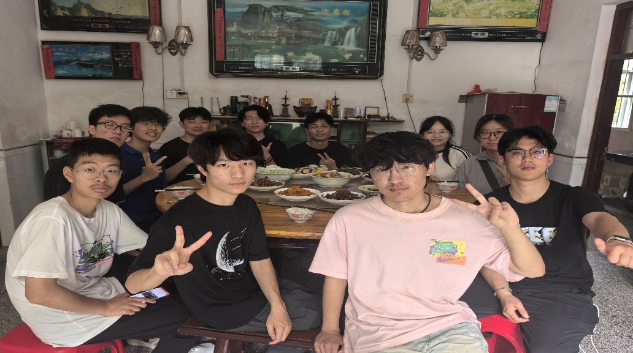
照片3 老乡家吃饭合影
晚上，有位叔叔亲自过来为我们示范如何用稻草编织红军草鞋。看似简单的重复拉扯动作，实则细节满满。绳子搓动的方向、绳子间紧实程度等都有讲究。我看着叔叔熟练的动作，觉得并不难，可当自己动手时才发现，这远比想象中困难。手拙的我看了多遍视频，在叔叔的帮助下，才勉强完成了草鞋的编织。我轻轻用手压上草鞋底部，瞬间，一股刺痛自手心传来，疼痛难耐。我不禁想到，手压尚且如此，当年红军战士们穿着这样的草鞋，背着包裹，踏过漫长的征程，该是多么的艰难。我既为红军战士们聪明的头脑和灵活利用身边条件的智慧感到敬佩，也为他们身处如此艰苦的环境感到痛心难过。这就是我们的红军战士，他们在极端恶劣的条件下，依然坚守着自己的信仰，为了革命事业不懈奋斗。
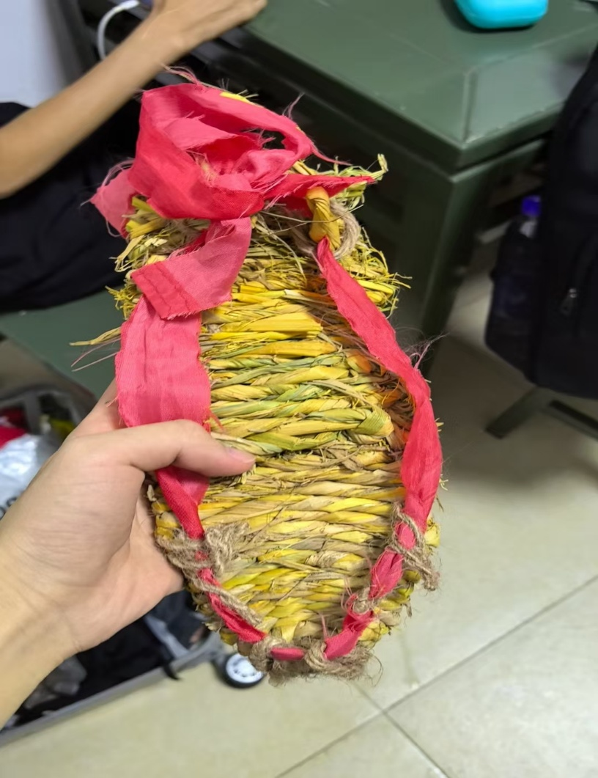
照片4 我的草鞋
通过这次井冈山实践，我深刻体会到了当年红军战士们的艰辛与不易。仅仅亲身经历了他们当年的一分感受，就已让我疲惫不堪，而他们却在那样的环境中坚持了那么多年。这种感同身受让我更加珍惜现在来之不易的幸福生活，也激励着我在今后的学习和生活中，努力学习知识，提升自己的能力，为实现中国梦贡献自己的力量。在未来的日子里，我将以红军精神为指引，遇到困难时，不退缩、不放弃，勇于面对挑战。这份感同身受的经历穿越时空，让我有幸与红军先烈展开一场对话。

